IRTM HW3 report

B11705058 資管三 廖振翔

執行環境: vscode  
程式語言: python 3.11.5  
執行方式: 在與程式的同個目錄下放入training.txt還有test_docs資料夾，其中test_docs資料夾中放入所有的文檔，執行python程式碼即可

pip install套件: 要先install nltk才能使用以下套件

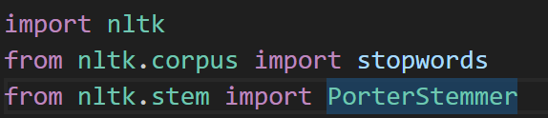

作業處理邏輯說明:先讀取所有資料後 stemmer跟remove stopword，再計算詞頻和文檔頻率，使用chi-square選擇特徵，接著訓練Naive Bayes classifier，最後predict並輸出為submission.csv